Приложение № 2
к Договору № ___/21-Б от ____________ 2021 г.

Технические условия
на погонажные, профилированные изделия ООО «ЛПК СИБИРЬ»
СОРТИРОВКА ВЕДЁТСЯ ПО ОДНОЙ СТОРОНЕ!

1.Область применения.
Настоящие технические условия распространяются на изделия из сибирской лиственницы (лат.Larixsibirica)
  - Фасадная профилированная доска.
  - Имитация бруса
  - Планкен прямой, скошенный планкен, Ромбус
  - Террасная доска «Вельвет», «Гладкая»(палубная доска)
  - Брусок профилированный (Лаги)
Используемых для строительства и отделки террас, веранд, беседок, патио, а также палуб, причалов, пристаней, стен, эксплуатируемых в наружных условиях (относительная влажность воздуха 20-95%, температура от минус 60 °C до плюс 60 °C)
- Основные параметры и размеры.
  - порода древесины:сибирская лиственница (лат.Larixsibirica)
  - Влажность 16±2%
  - Допуски: толщина ±0.5мм, ширина±1мм, длинна-0\+10мм
  - Возможная длинна изделий:2000.2500.3000.4000.5000.6000.
  - Торцовка изделий по длине производится под углом 90 градусов.
- Технические требования
  - Изделия изготавливаются согласно настоящим техническим условиям.
  - Характеристики: продукция цельная из массивной древесины.
  - Поверхность строганная с 4-х сторон
  - Сортировка изделий по наличию пороков строения и дефектов механической обработки древесины производится в соответствии с параметрами, указанными в таблице №1
  - Сорт устанавливается- по стороне видимой при эксплуатации.
  - Параметры шероховатости поверхности изделий Rmax не более200 Мкм
- Методы контроля
  - Длину изделий измеряют металлическими рулетками по Гост 7502. Ширину и толщину изделий измеряют металлическими линейками по Гост 427-89. Предельными калибрами по Гост 15876.штангельциркулями по Гост 166-89 Ширина и толщина измеряются по торцам (не менее 50 мм от торца) и по середине длинны изделий.
  - Параметры шероховатости поверхности изделия контролируются визуально, путем сравнивая с образцом –эталоном или по Гост 15612
  - Породу и пороки древесины определяются визуально.
  - Влажность древесины определяется электровлагомером.
- Упаковка, Транспортировка и хранение.
  - Изделия упаковываются в транспортные пакеты или пачки. Размеры, масса и конструкция транспортного пакета определяются по согласованию с покупателем.
  - Упаковка производится по ТУ. В один пакет укладываются изделия одного сорта и одной длинны. Допускаются полу-пакеты или 1\3 пакета. Количество досок, способы упаковки могут быть изменены по дополнительному согласованию с покупателем.
  - Транспортный пакет упаковывается в пленку, стягивается лентой совместно с межпакетными брусками (размером не менее 70*70мм), под ленту устанавливаются картонные, пластмассовые уголки или деревянные прокладки во избежание повреждения изделий.
  - По согласованию с потребителем возможны другие виды упаковки, обеспечивающие сохранность изделий.
  - Каждый транспортный пакет, отгружаемый покупателю, имеет Этикетку в левом верхнем углу пакета продукции с указанием следующей информации: фирменный знак предприятия и страна производителя, порода древесины, сорт, наименование изделия, размер, количество изделий, дата изготовления (упаковки).
  - При транспортировке, разгрузке и хранении должна быть обеспечена сохранность изделий (защита от механических повреждений, увлажнения, загрязнения)
- Требование безопасности
  - Готовые изделия по Гост 12.1.007 не являются опасными.
  - При изготовлении, транспортировке и погрузо-разгрузочных работах соблюдаются требования настоящих ТУ и СниП 12.03-91
  - Производственные помещения и производственный процесс отвечает требованиям Гост 12.2.003 и Гост 12.3.002.Производственные помещения оборудованы вентиляцией в соответствии с требованиями СниП 2.04.05-91
  - При производстве изделий обеспечено выполнение требований пожарной безопасности по Гост 12.1.004
  - Работники занятые в производстве изделий обеспечены средствами индивидуальной защиты и спецодеждой в соответствии с Гост12.4.010 Гост 12.4.041 Гост 12.4.011
  - При производстве изделий выполняется весь необходимый комплекс природоохранных мероприятий.

Таблица№1 допуска пороков строения древесины и механической обработки

Качественные признаки | СОРТ
 | Экстра | Прима | А | SF
- Сучки здоровые светлые сросшиеся | Не допускаются | 1шт на всю длинну | Допуск. размером до 10 мм в кол-ве 1 шт. на 1 м | Допускаются размером до 40 мм
- Сучки здоровые темные сросшиеся, сучки здоровые светлые и темные частично сросшиеся, без трещин (плотносидящие) | Не допускаются | Не допускаются | Не допускаются | Допускаются размером до 30 мм
- Сучки выпавшие частично с остаточным местом (не сквозные) | Не допускаются | Не допускаются | Не допускаются | Допускаются Ø до 10 мм <5 мм глубиной 1 шт. на изделие,  размером до 5 мм – не учитываются
- Сучки с трещинами здоровые светлые и темные | Не допускаются | Не допускаются | Не допускаются | Сомкнутые трещины–D< 40мм – 2 шт. на 1 п.м.  разошедшиеся не сквозные – 1 шт. на 1 п.м
- Сучки выпавшие, гнили | Не допускаются | Не допускаются | Не допускаются | Не допускаются
- Трещины не сквозные, поверхностные | Не допускаются | Не допускаются | Допускаются: пластевые шириной не более 1мм, суммарной длиной не более 5% длины изделия | Допускаются сомкнутые,  в т. ч. Торцевые
- Смоляные кармашки | Не допускаются | 1шт на всю длину | Допускаются площадью до 2кв.см (примерно 25мм*8мм или 50мм*4мм) | Допускаются размером  а) 5х70 мм 1шт. на 1м.п.,  b) до 2х50 – без ограничений
- Червоточины | Не допускаются | Не допускаются | Не допускаются | Не допускаются
- Заболонь лиственницы | Не допускаются | Допускается | Допускается | Допускается
- Сколы, вмятины,  вырывы | Не допускаются | Не допускаются | Не допускаются | Допускаются глубиной до 4 мм, размером 20х20 мм
- Грибные окраски (цветовые пятна, без синевы) и твердые грибные ядровые пятна (полосы) | Не допускаются | Не допускаются | Не допускаются | а) Допускаются сплошные;  b) В виде полос и пятен
- Заболонные грибные окраски (синева) | Не допускаются | Не допускаются | Не допускаются | Допускаются в виде полос и пятен до 15% площади изделия
- Прорость | Не допускаются | Не допускаются | Допускается шириной до 20мм и длиной до 100мм в количестве 1 шт на изделии | Допускается, если не нарушается прочность
- Засмолок | Не допускаются | Не допускаются | Не допускаются | Допускается не сплошной
- Обзол тупой, обзол острый, бахрома, гнили | Не допускаются | Не допускаются | Не допускаются | Не допускается
- Непрофрезеровка (непрострог) | Не допускаются | Не допускаются | Не допускаются | Для изделий 1.4, 1.6 и 1.7 со всех сторон не допускаются.  Для остальных изделий:  - на лицевой стороне не допускаются.  - на тыльной сторонедопускаются< 25% площади, при условии, что толщина изделия не уменьшается.  - по кромке допускаются L< 1/4, шириной < 2/3 толщины, без выхода на лицевую поверхность, при сохранении фаски на лицевой поверхности.  - по пазудопускаются L <¼ суммарно, шириной не < 2 мм от нижней части шпунта, без выхода на лицевую поверхность, при сохранении фаски на лицевой поверхности.  - по шипу допускаются L< 1/3 суммарно, шириной < 3мм, без выхода на лицевую поверхность, при сохранении фаски на лицевой поверхности.
- Сердцевина | Не допускаются | Не допускаются | Допускается местами длиной не более 200мм на 1 п/м | Допускается
- Покоробленность, прямолинейность | - Отклонение от перпендикулярности (покоробленность) сторон изделий не должно быть более 1 мм на участке длиной 100 мм.  - Отклонение от плоскостности (продольная покоробленность) не должно быть более:  - для досок пола 3,0 мм на 1 м длины и 2 мм по ширине  - для остальной продукции отклонение от плоскостности считают допустимым, если оно устраняется прижатием рукой к жесткой ровной поверхности  - Отклонение от прямолинейности любой кромки (поперечная покоробленность) детали по длине на 1 м длины не должно быть более:  - Для доски пола - 2 мм  - Для деталей шириной менее 70 мм - 3 мм  - Для деталей шириной более 70 мм - 6 мм

Таблица № 2 Профили изделий

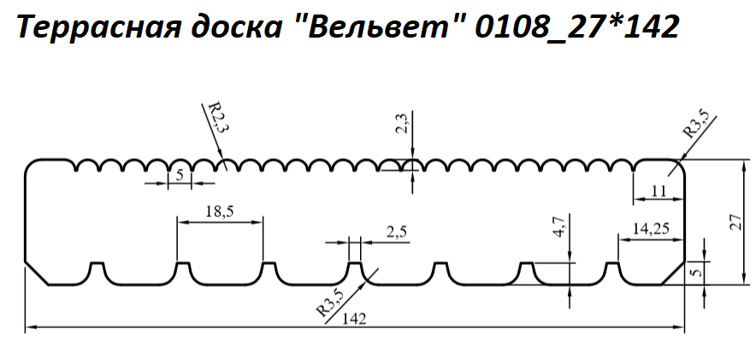  Доска профилированная (террасная доска) / Decking, 27х142 мм | Брусок строганный с фаской / Barplanedwithafacet (chamfer) 45х70 мм, 45*60мм, 45*45мм, 40*60мм, 40*40мм | 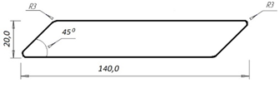  или  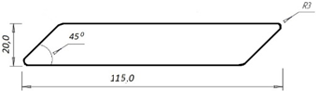  Планкен скошенный / Rhombus, 20х140 мм 45°, 20х115 мм 45°,  20х110 мм 45°, 20х90 мм 45°
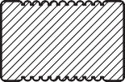  Доска профилированная (террасная доска) / Decking, 45х70 мм | Планкенпрямой / Planken planed,  20х140 мм, 20х115 мм, 20х110 мм, 20х90 мм | Планкен скошенный / Rhombus, 28х68 мм 15°
Доска профилированная (палубная) / Plankenplaned, 28х140 мм, 28*115мм, 28*90мм, 34*90мм, 34*115мм, 34*140мм, 45*90мм, 45*115мм, 45*140мм. | Планкенпрямой / Plankenplaned,  20х140 мм, 20х115 мм, 20х110 мм, 20х90 мм | 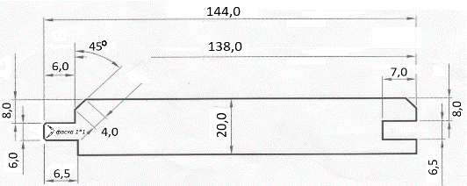  Имитация бруса / Beamsimitation,  20х138 мм, 20х133 мм

Директор | Директор
______________________________ Алиев Д.Б.  м.п. | ______________________ __________

